Java Script. Оператор ветвления if, циклы do, while, for

Цель работы
Получить навыки работы с циклами и научиться создавать проверку условий средствами Java Script.

Задания для выполнения
- Реализовать представленную блок-схему посредством Java Script

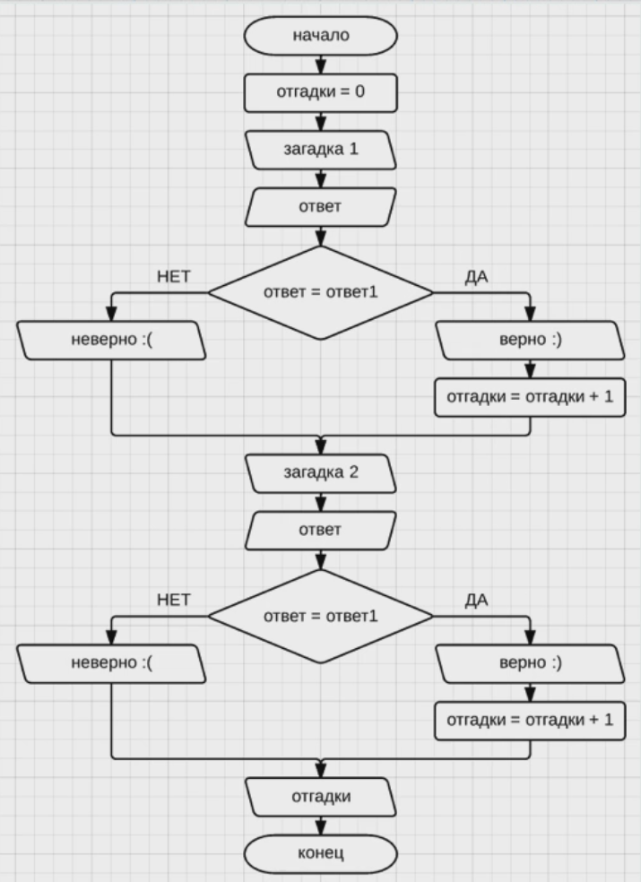
- Напишите программу на Java Script, которая считает от 1 до 10.
- Создайте программу для застолий, которая будет предлагать «Еще по одной?» пока пользователь не введет единицу.
- Вычислите факториал числа (вашего порядкового номера в журнале).
- Напишите программу, которая проверяет вашу фамилию на палиндром.
- Выведите все простые числа от 1 до вашего порядкового номера в журнале.
- Загрузите три полученные программы на GitHub в репозиторий Student, используя формат в названии Фамилия(латинскими буквами)_2.

Методические указания
Чтобы создать проверку условия, можно воспользоваться оператором if. Синтаксис:
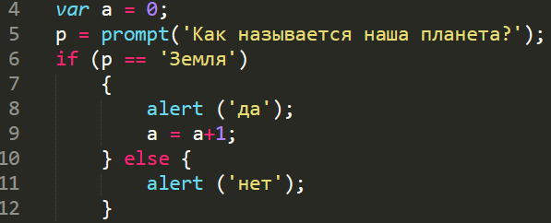
Для подсчета чисел от 1 до 10 можно воспользоваться циклом While:
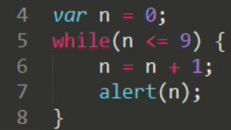
Или цикл For:
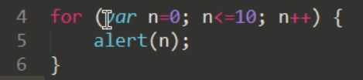
Для реализации программы «Застолье» можно воспользоваться циклом do:
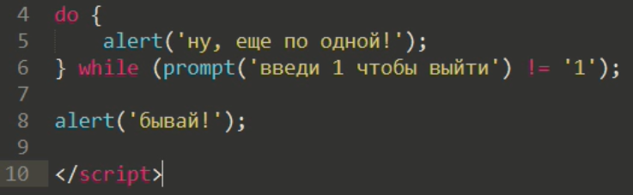

Контрольные вопросы
- Какие условия могут проверяться оператором if?
- В чем отличие циклов while, do, for?

Дополнительные задания
Написать программу «Угадай число»: компьютер загадывает произвольное число и если пользователь угадывает его, компьютер сообщает об этом и выходит из цикла.

